A experiência de modernização do site e da intranet da Biblioteca da Faculdade de Saúde Pública da Universidade de São Paulo (FSP/USP)
Abdalla ERF^{I}, Guzzo CH^{II}, Souza AMM de^{I}, Gutierrez RC^{I}
^{I} Biblioteca Centro de Informação e Referência em Saúde Pública da Faculdade de Saúde Pública da Universidade de São Paulo. São Paulo, Brasil.
^{II} BIREME. Centro Latino-Americano e do Caribe de Informação em Ciências da Saúde. São Paulo, Brasil.

Palavras-chave: Bibliotecas. Serviços de Informação. Informática em Saúde Pública. Acesso à Informação. Software.

INTRODUÇÃO
A Biblioteca da Faculdade de Saúde Pública da Universidade de São Paulo (FSP/USP) teve sua primeira página na internet em 1996, onde adaptava seu guia institucional para o formato virtual, em HTM. Três anos depois, em 1999, lançou um site que permitia o acesso on-line ao catálogo da Biblioteca através de bases de dados CDS/ISIS e oferecia outros serviços aos seus usuários por meio de uma intranet.
A intranet surgiu para disponibilizar os serviços/produtos já existentes na Biblioteca via recursos da Web. Era uma iniciativa pioneira na Universidade e trouxe a quebra de paradigmas pois, além de padronizar o conhecimento com uma interface amigável, permitia a troca de informações entre a Biblioteca e o usuário em tempo real.
Assim, em 2003, a partir da experiência anterior e frente aos novos desafios, a equipe responsável pela manutenção do site decidiu migrar para outro ambiente e fazer uma adaptação de conteúdo e linguagem, facilitando seu uso para os usuários internos e externos.
Naquele ano o mercado já apresentava soluções tecnológicas mais econômicas tanto em recursos materiais, quanto financeiros e os usuários (funcionários da Biblioteca e público acadêmico), já acostumados à dinâmica do processo na internet, tinham maior receptividade às inovações.
O desafio que se colocava então, era descobrir se a ferramenta BVS-Site¹, desenvolvida pela BIREME - Centro Latino-Americano e do Caribe de Informação em Ciências da Saúde, para integrar as fontes de informação de uma BVS (Biblioteca Virtual em Saúde), permitindo criar, administrar e publicar um site, era capaz de garantir os serviços já existentes no ambiente anterior e oferecer novas soluções.
O objetivo deste trabalho é relatar experiência na modernização do site da Biblioteca da FSP/USP com a utilização de um programa de edição e administração do site para tornar o atendimento ao usuário mais dinâmico.

DESENVOLVIMENTO
A Biblioteca já dispunha para o desenvolvimento do Projeto da Biblioteca Virtual de Saúde Pública (BVS-SP) e em parceria com a BIREME, de dois servidores Pentium IV, com 20 GB de HD e 512 MB de memória para as bases de dados. Também já tinha instalado sobre a plataforma Windows 2000 Server, os softwares Apache v. 1.3 e PHP 4.0.6, cujo php.ini já estava configurado para utilizar a expat.dll e sablot.dll.
Por questões de segurança, desde a estrutura do projeto anterior, um servidor é espelho do outro e um é de acesso interno dos funcionários e o outro, do público. O mesmo ocorre com o site da Biblioteca. Há um site de produção, onde os funcionários fazem, de forma descentralizada, a atualização de conteúdo de algumas páginas, e o site real (público).
Após as atividades de análise da ferramenta BVS-Site iniciaram-se os testes com a instalação e configuração no servidor. A seguir foram feitas as customizações gráficas e de conteúdo das páginas. Por fim novos módulos, foram desenvolvidos visando principalmente a garantir a manutenção dos serviços de intranet e à integração com a base de dados de usuários.
Uma das grandes vantagens do BVS-Site é atuar como um Sistema Gerenciador de Conteúdo (Content Management System - CMS). Essa ferramenta possui um módulo de administração que permite gerenciar o conteúdo do site via browser, com suas funcionalidades especificadas no documento: Manual de administração BVS-Site².
A administração geral do BVS-Site divide-se em três partes: estrutura, conteúdo e acesso. A estrutura faz o gerenciamento de dados na interface, sua distribuição e disposição na Web. O conteúdo define as informações que estarão disponíveis na interface da BVS. E o acesso controla e gerencia os usuários que alimentam o sistema.
Através do módulo de administração é possível criar, editar e eliminar informações: relacionar dados entre si ou com outros recursos na internet e associar imagens ao site. Os acessos são controlados através de perfis e senhas, havendo dois tipos de usuários pré-definidos: usuários de administração (administração de todas as funcionalidades do site) e de conteúdo (acesso permitido apenas para gerenciamento do conteúdo e alguns itens do site).
O módulo administração possui três funções principais: visualiza, gera HTML e sai. A primeira oferece uma pré-visualização de como o site vai ficar, a segunda gera arquivos HTML estáticos e a última volta à página anterior e sai do sistema. É possível adicionar, gravar e eliminar dados de conteúdo de informação de cada tema da seção, e ainda organizar os conteúdos da seção de forma hierárquica (ordem dos itens e subitens que aparecem na interface), através das funções: retrocede e avança nível hierárquico e move para cima ou para baixo.
Os recursos para gerenciamento do site são seguros e fáceis de usar através de uma janela de gerenciamento individual com a identificação da seção, status (disponível ou indisponível), opção de modificação (gravação na interface) e saída.

Programação visual do site
A interface pública do BVS-Site é altamente configurável, mas requer conhecimento de linguagem XSL (T) (eXtreme Style Language Transformer) e CSS (Cascading Style Sheets).
Para área de identificação institucional do site, foi criado um banner para uso da Biblioteca. Para confecção deste primeiramente foram tiradas fotos digitais de alta resolução da própria Biblioteca e de seus usuários, e após foram selecionadas aquelas que condiziam melhor com a imagem que a Biblioteca gostaria de passar para seus usuários. Juntamente com este banner que buscaria trabalhar a identidade visual do site, foram apresentados os logotipos da Biblioteca, da Faculdade de Saúde Pública e do Sistema de Bibliotecas da Universidade de São Paulo (SIBi/USP). As atividades de elaboração do banner, das imagens e dos botões utilizados no site foram desenvolvidas em conjunto pela Biblioteca e uma artista gráfica.
O site pode ser consultado no seguinte endereço: http://www.bibcir.fsp.usp.br.
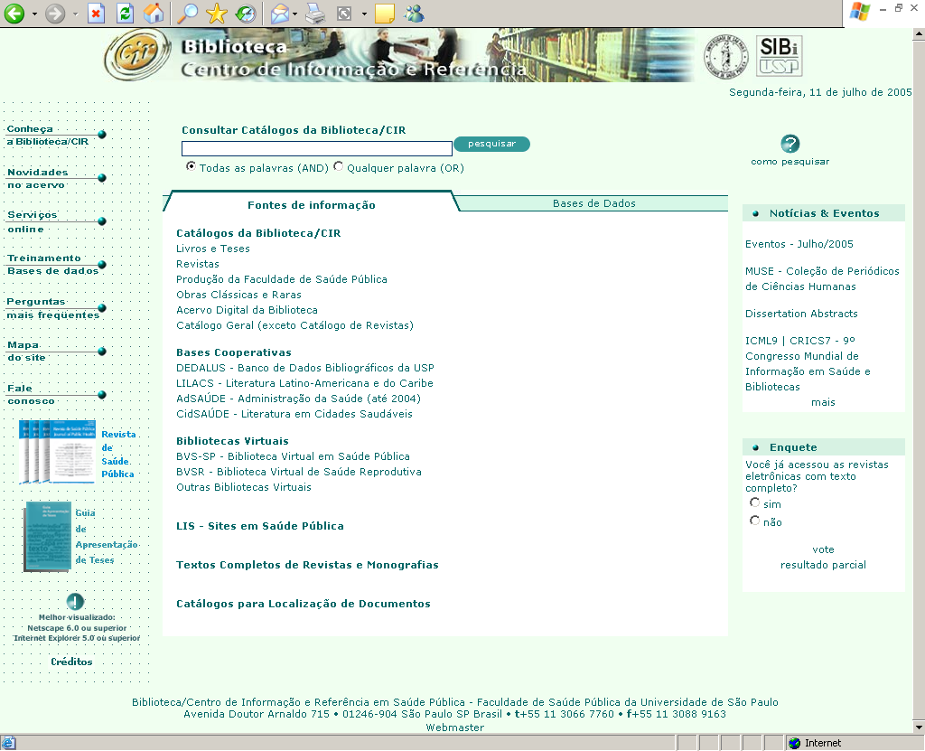

Visualização do site da Biblioteca da Faculdade de Saúde Pública da Universidade de São Paulo (FSP/USP)
Uma das vantagens da utilização de um gerenciador de conteúdo para elaboração de sites é a facilidade com que se mantém sua identidade visual nas páginas dinâmicas que são geradas automaticamente a partir do conteúdo descrito no módulo de administração, o que não ocorre com as páginas estáticas que são elaboradas manualmente e requerem atualização individualizada.
As folhas de estilo do BVS-Site também foram adaptadas para manter a uniformidade das páginas. O verde em três tonalidades foi escolhido por estar de acordo com a identidade visual da Biblioteca. O verde claro utilizado no fundo das páginas contrasta com o site anterior que utilizava um tom bem mais escuro, o que tornou o site mais leve e agradável.
A preocupação com a interface e sua interação com o usuário foi uma constante no decorrer do trabalho, motivo pelo qual o site passou por várias avaliações.
“Para o usuário não adianta saber que a concepção do sistema foi muito complexa, que foram milhões de linhas de código, que levou vários meses, etc, para ele a interface será o seu sistema, e só ela importa. Os atributos de qualidade que ele irá considerar significativos dizem respeito a sua facilidade de uso, isto é, referem-se à qualidade da interface” (Cardoso³).
A busca simultânea nas bases de dados
Uma inovação do site atual em relação ao anterior é o uso da Meta Pesquisa, isto é, a possibilidade de se realizar uma pesquisa simultânea nas bases de dados bibliográficos da Biblioteca (livros e teses, revistas, produção da Faculdade de Saúde Pública, obras raras e clássicas e acervo digital) e na base LILACS.
Ao entrar na página principal da Biblioteca o usuário pode fazer a pesquisa livre utilizando os operadores booleanos “and” ou “or” num formulário simples que se encontra no topo desta página. Com isso o usuário encontrou um ambiente de busca a que ele já estava acostumado a utilizar em ferramentas de busca da internet facilitando sua interação com as bases de dados. Ao lado da caixa de pesquisa há um botão chamado “como pesquisar” que oferece instruções básicas para auxiliar a busca.
As buscas em bases de dados de forma independente e o formulário avançado continuaram a ser uma opção para pesquisar em campos específicos e delimitar melhor o assunto.
Conteúdo das páginas
A partir do site anterior as páginas foram refeitas com novo design, novos conteúdos das abas e botões que deveriam aparecer na página principal. A equipe da Biblioteca teve participação importante na sugestão de termos mais próximos do usuário e que chamassem sua atenção, além de sugestões relativas à navegação.
A Biblioteca já utilizava uma tabela de responsabilidades de conteúdo e de atualização das páginas. Desta forma, num primeiro momento as páginas internas foram revisadas e padronizadas além de ter sido feita a atualização dos arquivos HTML.
Após o lançamento do site os funcionários da Biblioteca, um de cada área, foram capacitados para fazer a atualização das páginas de sua respectiva área, daquele momento em diante.
Intranet
No site anterior da Biblioteca, docentes, alunos de pós-graduação e funcionários tinham a sua disposição uma intranet acessível mediante cadastro. O novo site manteve esta opção estendendo-a para os alunos de graduação. Todas as bases de dados do sistema anterior foram migradas para o padrão CDS/ISIS e integradas à base de dados utilizada pelo sistema de empréstimos da Biblioteca (EMP). Os registros foram então revisados para eliminação de eventuais duplicações. O cadastro de docentes, alunos de pós-graduação e de graduação da Faculdade de Saúde Pública foram atualizados em relação ao nível de acesso permitido, categoria de empréstimo, adequação de campos e padronizados quanto às siglas utilizadas e ao uso de caixa alta e baixa. O mesmo foi feito também nos registros de funcionários da Biblioteca.
Com isso, a Biblioteca passou a ter um cadastro único de usuários e passível de ser gerenciado na Web. Através de uma mesma interface e base de dados é possível gerenciar as permissões quanto ao uso da intranet, prazos e categorias que serão utilizados pelo sistema de empréstimo e dados cadastrais entre outros.
A liberação de um usuário para acessar os serviços oferecidos pela intranet é feita de imediato pelo setor de Atendimento, que confirma seus dados atuais e o prazo de validade de sua inscrição na Biblioteca. O usuário é instruído a alterar sua senha inicial em seu primeiro acesso.
Os serviços oferecidos foram reavaliados, novos serviços foram criados e os antigos foram reformulados para melhor atender às necessidades da comunidade. Assim, ao entrar com Username e Senha o usuário é identificado segundo seu perfil (usuário, Equipe da Biblioteca ou Equipe da Biblioteca com permissão para atualizar cadastro) e é apresentado um menu personalizado de acordo com seu nível de acesso, com as opções de serviços on-line disponíveis em cada tipo de usuário. O “usuário” tem à sua disposição os seguintes serviços: levantamento bibliográfico, solicitação de empréstimo entre bibliotecas, solicitação de cópias de documentos, renovação de empréstimos, encaminhamento da produção bibliográfica e atualização de cadastro. As solicitações realizadas via intranet são encaminhadas por correio eletrônico às áreas da Biblioteca responsáveis por essas atividades.
Informações em meio digital podem ser acessadas simultaneamente por diversos usuários, sem desgaste, o que pode tornar os serviços oferecidos mais rápidos, eficientes, e sobretudo, personalizados. E isto faz com que os usuários utilizem melhor e com mais freqüência essas tecnologias. Há de fato uma tendência nesse sentido, conforme mostra Ferreira⁴, afirmando que:
“Estudos recentes sobre o uso das atuais tecnologias emergentes têm evidenciado que a tendência de comportamento dos usuários é buscar, cada vez mais, serviços: a) interativos, ou seja, que utilizem todos os recursos tecnológicos disponíveis para estimular e promover a participação da clientela, tanto na utilização como na produção e avaliação das informações a serem inseridas nos próprios serviços de informação que lhe estão sendo oferecidos; b) personalizados e contextualizados, o que significa: serviços comprometidos com grupos específicos e comunidades, tratando de identificar suas necessidades intrínsecas, ‘customizando’, ou seja, personalizando produtos e serviços em função de pessoas ou grupos, e ainda tratando de contextualizar a informação (fornecer elos de compreensão para o usuário); c) relevantes com valor agregado, isto é, que venham ao encontro das expectativas e conveniências do consumidor, sendo muito questionada a vital importância da manutenção de diálogos constantes entre provedor e consumidor de informações” (p.214).
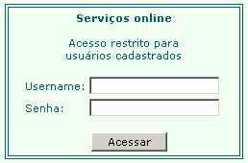
Para a “Equipe da Biblioteca” o menu da intranet oferece ainda um mural eletrônico onde há espaço para notícias, links úteis e comunicados. Opções como eventos em ciência da informação, estatísticas e relatórios da Biblioteca, que já existiam no site anterior foram mantidos e foi criado um item novo, a agenda coletiva, onde todos são informados das atividades da Biblioteca.

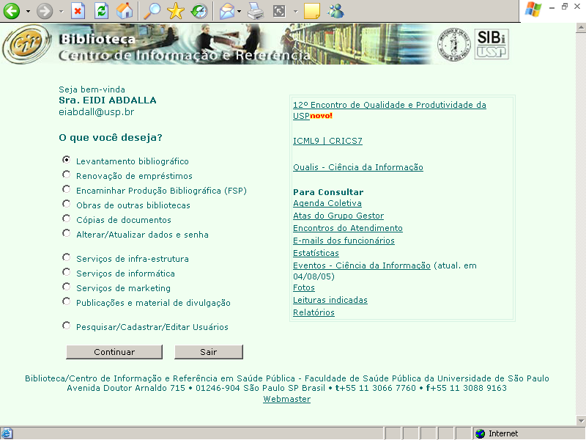

Visualização dos serviços on-line da Biblioteca da Faculdade de Saúde Pública da Universidade de São Paulo (FSP/USP)
Para uso da Biblioteca foram redesenhados os formulários para solicitação de serviços internos para a área administrativa (por exemplo: solicitação de material de escritório e de consumo), para a área de marketing (solicitação de materiais, de divulgação e de papelaria da Biblioteca) e para a área de informática (solicitação de manutenção de equipamentos e softwares).
O nível “Equipe da Biblioteca com permissão para atualizar cadastro” permite um acesso diferenciado com opção de gerenciamento de usuários da Biblioteca.
“Notícias e Eventos” e “Enquete”
A área “Destaques” do BVS-Site foi substituída por “Notícias e Eventos” onde é possível armazenar notícias já publicadas e selecionar aquelas que se quer disponibilizar na página principal.
O BVS-Site mostrou-se de fácil manutenção em relação à publicação das notícias e dos eventos mas é necessário ter conhecimentos básicos em HTML para edição das páginas.
É utilizado ainda um recurso de “Enquete”, um aplicativo externo que se revelou uma ferramenta importante para medir a satisfação dos usuários ou consultá-los sobre os produtos e serviços oferecidos pela Biblioteca. É possível votar e ver como estão os resultados em tempo real.
Atualização do site
Antes do seu lançamento, o novo site foi apresentado a toda a equipe da Biblioteca e teve ótima receptividade, quando foram feitas sugestões, algumas incorporadas naquele momento e outras trabalhadas a posteriori.
Em 2005 foi feita uma revisão do site a partir das sugestões dos usuários e tomando como referência a “Tabela II - Proposta de conteúdo mínimo para as home pages das Bibliotecas da USP” (Moretti et al.⁶). A principal mudança foi a substituição das três abas por duas (Fontes de Informação/Bases de Dados). Utilizando-se o BVS-Site esta alteração foi feita por um bibliotecário com conhecimentos em HTML sem a necessidade de um analista de sistemas. Outra mudança foi: dar maior visibilidade para os textos completos de revistas e monografias, para as bases de dados assinadas pela USP e para as Bibliotecas Virtuais temáticas de interesse para a Saúde Pública. Novamente as páginas puderam ser revistas pelos respectivos responsáveis de conteúdo, mantendo o site em dia com a realidade da Biblioteca.
Ao se disponibilizar um web site percebe-se que ele nunca estará completamente finalizado pois ao receber retorno dos usuários e ao descobrir novos recursos e idéias haverá uma necessidade contínua de rearranjar o site e seu design (Garlock e Piontek⁵).

COMENTÁRIOS FINAIS
Desde as primeiras experiências na criação e gerenciamento de um site e intranet que satisfizessem as necessidades dos clientes internos e externos da Biblioteca, a equipe responsável pela atividade muito se beneficiou desta experiência. Passando de uma estrutura complexa, onde o atendimento das demandas das diversas áreas da Biblioteca se traduzia num trabalho contínuo, chegou-se à utilização de ferramentas mais simples e conhecidas, com soluções mais compactas e baratas, mas nem por isso menos eficazes. Aliado a isto ressalte-se a dependência que existiu em relação à empresa desenvolvedora no primeiro projeto e a autonomia que o BVS-Site proporcionou às atividades da Biblioteca.
O site, atualmente com cerca de 800 páginas, contempla diferentes fontes de informação, catálogos on-line, bases de dados bibliográficas nacionais e internacionais, bases de textos completos de revistas e monografias, intranet, informações sobre a Biblioteca, novidades no acervo, programa educativo, FAQ, mapa do site, fale conosco, além das notícias, eventos e enquete.
A base de usuários possui cerca de 6.000 inscritos e destes, 30% da comunidade de docentes e alunos da FSP já têm acesso aos serviços da intranet. A ferramenta foi considerada flexível pela equipe responsável pela implantação, pois permite a configuração, descentralização e fácil manutenção para atualizar conteúdos. Também tem recebido uma boa aceitação pelos demais funcionários da Biblioteca.
O fato de utilizar metodologias comuns na internet permite uma maior integração cooperativa, porém descentralizada, facilitando o crescimento de uma rede de fontes de informação científica e técnica em saúde pública.
Paulatinamente sente-se a mudança cultural no ambiente da Biblioteca, abrindo novos caminhos para os serviços de informação e permitindo uma maior visibilidade. O próximo passo é a avaliação dos serviços oferecidos pela internet ao usuário final e seu contínuo aprimoramento.

REFERÊNCIAS
- BIREME. Centro Latino Americano e do Caribe de Informação em Ciências da Saúde. Tecnologias de Informação e Sistemas. Catálogo de produtos. Disponível em <URL: http://productos.bvsalud.org/product.php?id=bvs-site&lang=pt>
- BIREME. Centro Latino Americano e do Caribe de Informação em Ciências da Saúde. Tecnologias de Informação e Sistemas. Manual de Administração BVS-Site. São Paulo, 2002.
- Cardoso JC. iLIB uma proposta de interface de consulta personalizável para bibliotecas digitais. Porto Alegre; 2000. [Dissertação de Mestrado - Faculdade de Informática da PUCRS].
- Ferreira SMSP. Design de biblioteca virtual centrado no usuário: a abordagem do Sense Making para estudos de necessidades e procedimentos de busca e uso da informação. Ciência da Informação 1997; 26(2). Disponível em <URL:http://www.ibict.br/cionline/260297/26029713.pdf>. [2003 ago 14]
- Garlock KL, Piontek S. Building the service-based library web site: a step-by-step guide to design and options. Chicago: American Library Association; 1996.
- Moretti AB, Libardi LMS de O, Zanetti LS, Tognetti MAR, Puccinelli SMS. Proposta de conteúdo mínimo para as home pages das Bibliotecas da USP. São Paulo; 2002. [Trabalho de conclusão do curso PROTAP II – Sistema Integrado de Bibliotecas da Universidade de São Paulo]

